AMALIY MASHG’ULOT № 4
MAVZU: SAMOLYOTNI MODELLASHTIRISHNI O‘RGANISH.

Nazariy ma’lumotlar.

Samolyot — havoda uchish uchun mo‘ljallangan mexanik havo transporti vositasi bo‘lib, u dvigatel yordamida oldinga harakatlanadi va qanotlari orqali ko‘taruvchi kuch hosil qiladi. Samolyotlar yo‘lovchi tashish, yuk tashish, harbiy, ilmiy va o‘quv maqsadlarda qo‘llaniladi.
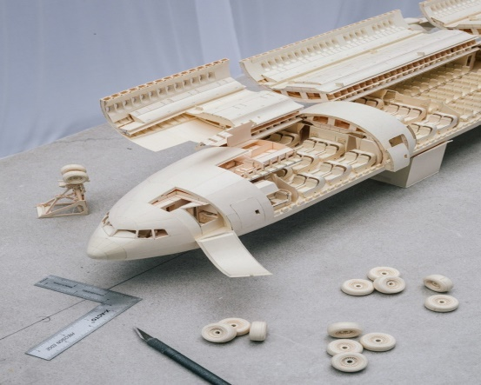
Samolyot — murakkab texnik qurilma bo‘lib, uning har bir qismi muhim vazifani bajaradi. Qanot, dvigatel va boshqaruv qismlarining uyg‘un ishlashi samolyotning xavfsiz va samarali uchishini ta’minlaydi.
Samolyot – ko’tarishni hosil qiluvchi qanot apparatining boshqa qismlariga nisbatan turg’unlik va harakatlantiruvchi tizim yordamida atmosferada uchish uchun mo’ljallangan qurilma. Qo’zga’mas qanot aerodinamik usul yordamida ko’tariluvchi kuchni hosil qiladi. Qanot – kirib kelayotgan havo oqimida havo oqimi tufayli samolyotning oldinga siljishi paytida parvoz uchun zarur bo’lgan ko’taruvchini yaratadi va qanotning pastki va yuqori yuzalaridagi bosim farqi: samolyot qanotining pastki yuzasidagi bosim uning ustki qismidagi bosimdan katta bo’ladi. Qanotda aerodinamik boshqaruv mavjud (aeleronlar, elevonlar va boshqalar), va shuningdek, qanotlarni mexanizatsiyalash – ya’ni samolyotni ko’tarish va tortishni boshqarishga xizmat qiladigan qurilmalar.
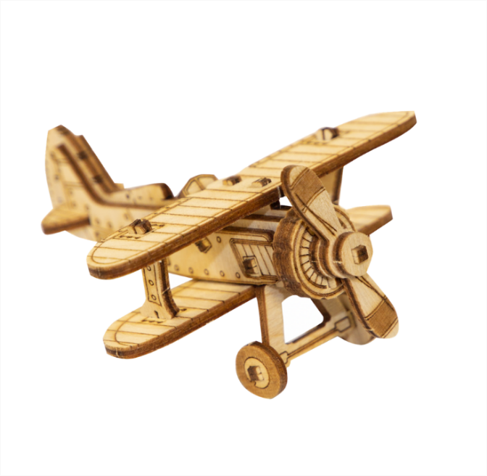
3-rasm. Samolyot maketi.
Samolyot maketi texnik xarakteristikasi.
Modellarning dizaynini o’rganib chiqib, haqiqiy samolyot shaklini to’liq takrorlaydigan modelni yaratish mumkin degan xulosaga kelish mumkin. Qanotlarning uzunligi – 1240 mm.
Qanot maydoni – 31dm ²
Model og’irligi -2510g.
Yuk -85 g / dm².
Radioapparatura radiusi – 4000m.
Tezlik regulyatorining kuchi: 2442 Vt.
Parvoz tezligi 140 km / s gacha, batareyaning to’liq zaryadi bilan parvoz vaqti 7-10 minut.
Samolyot maketini yashshda kerakli materiallar:
Fyuzelyaj– bu butun modelning asosidir.Unga samolyot dum qismi, qo’nish moslamalari biriktirilgan. Shunigdek dvigatel va nazorat uskunalarini ichkariga joylashtiriladi. Qanotlar– chap va o’ng konsollardan iborat. Eleronlar– qanotning orqasida joylashgan va yuqoriga va pastga buriladi. Ular yordamida samolyot maketi chapga va o’ngga buriladi. Samolyot orqa bo’limi (dum qismi) 83imilar 83 qismdan – keeldan va gorizontal qismdan – stabilizatordan iborat. Orqa bo’limi samolyotning barqarorligini ta’minlaydi.Rul keelning orqasida, lift esa stabilizatorning orqasida joylashgan. Shassi– modelga uchish va erga tushish imkonini beradi. Dvigatel- Maketni tomonidan boshqariladi.Polistirol (kauchukni eslatadi, lekin juda yengil), qo’nish va kichik tushishlar holati yaxsho bo’ladi, taxta plitalar, po’lat 83imilar, g’ildiraklar, yelim, boltlar, skotch.
Asboblar: bolg’a, anvil, zımpara panjarasi, kanselyariya pichog’i, burama asboblar to’plami.
Samolyot qismlarining o’lchamlari sxemasi

